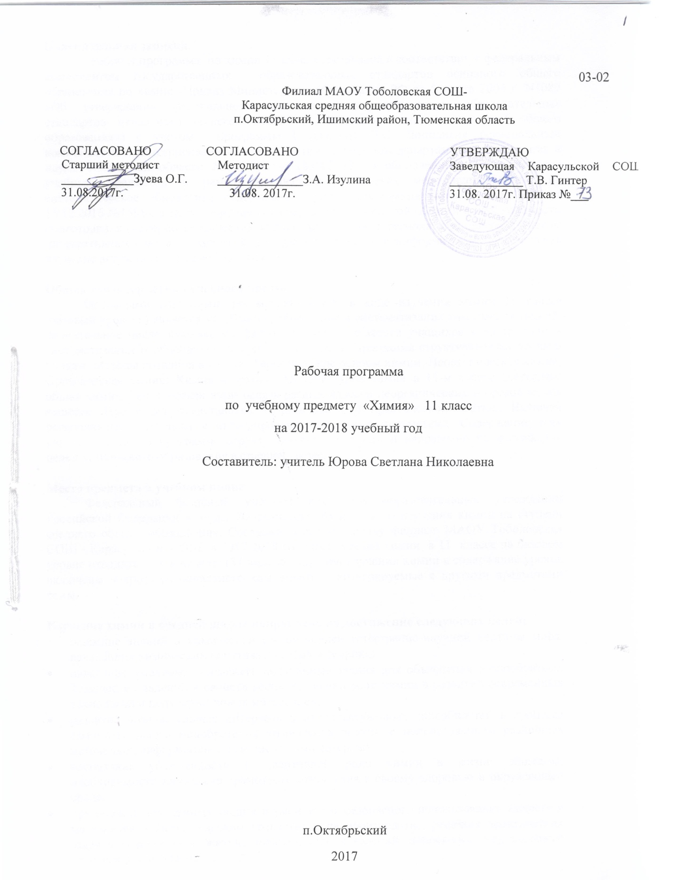

**Пояснительная записка.**

Рабочая программа по химии 11 класса составлена в соответствии с федеральным компонентом государственных образовательных стандартов основного общего образования по химии (Приказ Министерства образования РФ от 5 марта 2004 г. N1089 «Об утверждении федерального компонента государственных образовательных стандартов начального общего, основного общего и среднего (полного) общего образования») с учетом программы Габриеляна О.С. Дополнена региональным компонентом и интегрированием в соответствии с письмом департамента образования и науки Тюменской области № 02596 от 18.04.2017 об обновлении содержания ряда учебных предметов в рамках реализации Комплекса мер, направленных на систематическое обновление содержания общего образования (приказ МОН РФ от 15.12.2016 №1598), а также поручения Губернатора Тюменской области о необходимости подготовки инженерно-технических кадров для развития региона, составлена с учетом интегративных связей с биологией, географией, физикой и информатикой, включающая изучение актуальных тем для Тюменской области.

**Общая характеристика учебного предмета.**

Основными вопросами, рассматриваемыми в ходе изучения химии 11 класса (базовый уровень) является углубление, обобщение и систематизация химических знаний. Значительное число химических фактов позволяет подвести учащихся к их поэтапной систематизации и обобщению изученных вопросов. Программа структурирована по пяти блокам: Методы познания в химии; Теоретические основы химии; Неорганическая химия; Органическая химия; Химия и жизнь. Основу курса химии в 11-м классе составляет общая химия. Генетическая взаимосвязь разных классов неорганических и органических веществ. Программа представлена теоретической и практической частью. Включен региональный компонент и интегрирование с другими предметами. Содержание этих учебных блоков в программе структурировано по темам и направлено на достижение целей химического образования в старшей школе.

**Место предмета в учебном плане.**

Федеральный базисный учебный план для образовательных учреждений Российской Федерации отводит 70 часов для обязательного изучения химии на ступени среднего общего образования. Согласно учебному плану филиала МАОУ Тоболовская СОШ - Карасульская СОШ в 2017-2018 году на изучение химии в 11 классе на базовом уровне отводится 1 ч в неделю (34 часа за год). При изучении химии в содержание уроков включены вопросы регионального компонента и интегрируемые с другими предметами темы.

**Изучение химии в средней школе направлено на достижение следующих целей:**

* освоение знаний о химической составляющей естественно-научной картины мира, важнейших химических понятиях, законах и теориях;
* овладение умениями применять полученные знания для объяснения разнообразных химических явлений и свойств веществ, оценки роли химии в развитии современных технологий и получении новых материалов;
* развитие познавательных интересов и интеллектуальных способностей в процессе самостоятельного приобретения химических знаний с использованием различных источников информации, в том числе компьютерных;
* воспитание убежденности в позитивной роли химии в жизни общества, необходимости химически грамотного отношения к своему здоровью и окружающей среде;
* применение полученных знаний и умений для безопасного использования веществ и материалов в быту, сельском хозяйстве и на производстве, решения практических задач в повседневной жизни, предупреждения явлений, наносящих вред здоровью человека и окружающей среде.

**Задачи курса:**

* Воспитание убеждённости в позитивной роли химии в жизни современного общества, необходимости химически грамотного отношения к своему здоровью и окружающей среде.
* Формировать умения: обращаться с химическими веществами, простейшими приборами, оборудованием, соблюдать правила техники безопасности, фиксировать результаты опытов, делать обобщении.
* Использовать международную номенклатуру названий веществ.
* Определять принадлежность веществ к различным классам органических соединений.
* Характеризовать строение и химические свойства изученных органических соединений;

зависимость свойств органических веществ от их состава и строения.

* Выполнять химический эксперимент по распознаванию важнейших органических веществ.

**Учебно-методический комплект утвержден приказом заведующей филиалом МАОУ Тоболовская СОШ - Карасульской СОШ от 29 мая 2017 №52/1:**

1. О.С.Габриелян Программа курса химии для 8-11 классов общеобразовательных учреждений. М.: Дрофа, 2001.
2. О.С.Габриелян. Химия. 11 класс: Учебник для общеобразовательных учреждений.

М.: Дрофа, 2005.

1. О.С. Габриелян, Г.Г.Лысова. Химия. 11 класс. Методическое пособие. М.: Дрофа, 2003.

**Учебно-тематический план**

|  |  |  |  |  |  |
| --- | --- | --- | --- | --- | --- |
| **№** | **Тема** | **Количество**  **часов** | **Количество**  **лабораторных**  **опытов** | **Количество**  **практических**  **работ** | **Количество**  **контрольных**  **работ** |
| 1 | Методы познания химии. | 3 и в течение изучаемых тем |  |  |  |
| 2 | Современные представления о строении атома. | 5 |  |  |  |
| 3 | Химическая связь**.** | 3 |  |  |  |
| 4 | Вещество. | 6 |  |  | 1 |
| 5 | Химические реакции. | 8 | 2 |  |  |
| 6 | Неорганическая химия. | 9 | 4 | 2 | 1 |
| 7 | Органическая химия. | в течение изучаемых тем |  |  |  |
| 8 | Химия и жизнь. | в течение изучаемых тем |  |  |  |
|  | Итого | 34 | 6 | 2 | 2 |

**Методы познания химии – 3 часа.**

Научные методы познания окружающего мира и их использование. Роль эксперимента и теории в познании химии. Моделирование химических процессов.

**Теоретические основы химии.**

**Современные представления о строении атома – 5 часов.**

Атом. Изотопы. Атомные орбитали. s-, p-, d-Химические элементы, их положение в периодической системе. *Особенности строения электронных оболочек атомов переходных элементов[1]*. Развитие знаний о периодическом законе и периодической системе химических элементов.

**Интеграция:** Физика (Строение атома). Физика (Электростатическое взаимодействие, закон Кулона).

**Химическая связь – 3 часа.**

Ковалентная связь и ее разновидности, механизмы образования. *Геометрия молекул.* Электроотрицательность. Степени окисления и валентности атомов химических элементов в соединениях. Ионная связь как предельный случай полярной ковалентной связи. Катионы и анионы. Металлическая связь. Внутримолекулярные и межмолекулярные водородные связи. Единая природа химических связей.

**Региональный компонент:** виртуальная экскурсия на сельскохозяйственные и промышленные организации и предприятия региона с целью познакомиться с особенностями применения веществ различного строения и свойств в хозяйственной деятельности.

**Интеграция:** Физика (Электрический ток в металлах). Биология (Структура белков). Физика (Электростатическое взаимодействие, закон Кулона). Физика (Электрический ток в металлах). Биология (Структура белков).

**Вещество – 6 часов.**

Веществамолекулярного и немолекулярного строения. Современные представления о строении твердых, жидких и газообразных веществ. Свойства веществ, образованных атомами элементов, принадлежащих разным группам периодической системы Д.И. Менделеева. Свойства классов органических веществ. Причины многообразия веществ: качественный и количественный состав, аллотропия, изомерия, гомология, *изотопия.* Явления, происходящие при растворении веществ – *разрушение кристаллической решетки, диффузия*, диссоциация, гидратация, гидролиз. *Тепловые явления при растворении.* Истинные растворы. Способы выражения концентрации растворов. Электролитическая диссоциация. Растворы электролитов. Сильные и слабые электролиты

Реакции, протекающие в растворах: реакции ионного обмена, кислотно-основное взаимодействие в растворах. Взаимодействие металлов с растворами солей и кислот. Электролиз растворов и расплавов. Гидролиз органических и неорганических соединений. *Водородный показатель (рН) среды*. *Золи, гели, понятие о коллоидах.*

**Региональный компонент:** виртуальная экскурсия на предприятие региона пищевых и фармацевтических организаций для изучения дисперсных систем в лекарственных формах и пищевой промышленности. Виртуальная экскурсия на экологические лаборатории для ознакомления с экологическими проблемами региона методами мониторинга и удаления вредных примесей. Виртуальная экскурсия на сельскохозяйственные и промышленные организации и предприятия региона (Агрохолдинг «Юбилейный»-ЗАО «Племзавод «Юбилейный» г. Ишим - завод по глубокой переработке пшеницы) с целью познакомиться с особенностями применения веществ различного строения и свойств в хозяйственной деятельности.

**Интеграция:** География (Состав атмосферы). Физика 10 класс (Агрегатное состояние вещества). География (Водные ресурсы региона. Состав природных вод) Биология (Растворы в жизнедеятельности организмов). Биология (Биополимеры: целлюлоза, крахмал, белки).

**Химические реакции – 8 часов.**

Классификация химических реакций в неорганической и органической химии. Окислительно-восстановительные реакции. Тепловые эффекты реакций. Термохимические уравнения. Скорость реакции, ее зависимость от природы, концентрации реагирующих веществ, температуры, катализатора. Катализ: гомогенный, гетерогенный, ферментативный. *Общие представления о механизмах химических превращений. Энергия активации.* Обратимость реакций. Химическое равновесие и его динамический характер. Смещение равновесия при изменении температуры, давления или концентрации.

**Региональный компонент:** виртуальная экскурсия на предприятие региона с целью показать роль химических процессов в производственной деятельности. виртуальная экскурсия на предприятие региона Агрохолдинг «Юбилейный» - ЗАО «Племзавод «Юбилейный» г. Ишим - завод по глубокой переработке пшеницы. виртуальная экскурсия на предприятие региона с целью сбора материала для создания проекта «Полимеры в нашей жизни»: ООО Лизинговая компания «Диамант групп-Тюмень». Завод по сортировке и переработке мусора ООО «Экологический альянс».

**Интеграция:** Биология (ОВР в окружающей среде и живых организмах). Физика (Тепловая энергия, топливо). Биология 8,9 класс (Биологические катализаторы). География 9 класс (Химическая промышленность региона).

**Неорганическая химия – 9 часов.**

Классификация и номенклатура неорганических веществ. Восстановительные свойства металлов. Электрохимический ряд напряжений (стандартных электродных потенциалов) металлов. Способы получения металлов. Сплавы (черные и цветные) и их применение. Понятие о коррозии. Представители соединений некоторых переходных металлов: перманганат калия и дихромат калия как окислители, нитрат и оксид серебра, сульфат и гидроксид меди. Окислительно-восстановительные свойства типичных неметаллов. Общая характеристика главных подгрупп неметаллов на примере галогенов (от фтора до йода). Благородные газы. Круговороты углерода, кислорода и азота в природе.

**Региональный компонент:** виртуальная экскурсия на сельскохозяйственные и промышленные организации и предприятия региона с целью ознакомления с особенностями применения веществ различного классов.

**Интеграция:** География (Природные ресурсы региона и производственные комплексы на их основе).

**Органическая химия.**

Классификация и номенклатура органических соединений. Структурная теория – основа органической химии. Углеродный скелет. Радикалы. Функциональные группы. Гомологи и гомологический ряд. Изомерия: структурная (углеродного скелета, положения кратной связи, функциональной группы) и пространственная (цис-транс, *оптическая*). Типы связей в молекулах органических веществ (сигма- и пи-связи) и *способы их разрыва.*

Характеристика органических соединений: классы органических веществ, номенклатура, строение, способы получения, физические и химические свойства, применение. Полимеры: пластмассы, каучуки, волокна, биополимеры. *Материальное единство неорганических и органических веществ.*

**Региональный компонент:** виртуальная экскурсия на сельскохозяйственные и промышленные организации и предприятия региона с целью ознакомления с особенностями применения веществ различного классов.

**Интеграция:** География (Природные ресурсы региона и производственные комплексы на их основе).

**Химия и жизнь.**

Химия и здоровье. Лекарства, ферменты, витамины, гормоны, минеральные воды. Токсичные вещества. Химия в повседневной жизни. Моющие и чистящие средства. Соблюдение правил безопасной работы со средствами бытовой химии. Промышленное получение веществ. Производство серной кислоты, аммиака, метанола, этанола. *Понятие о металлургии (производство чугуна, стали, алюминия).* Коррозия металлов и способы защиты металлов от коррозии*. Химические основы получения высокомолекулярных веществ.* Переработка нефти. *Минеральные удобрения как источники восполнения азота, фосфора, калия и микроэлементов в почве.* Химические вещества как строительные и поделочные материалы (мел, мрамор, известняк, кремнезем). *Вещества, используемые в полиграфии, живописи, графике, скульптуре, архитектуре.*

**Региональный компонент:** виртуальная экскурсия на сельскохозяйственные и промышленные организации и предприятия региона с целью ознакомления с особенностями применения веществ различного классов.

**Интеграция:** География (Природные ресурсы региона и производственные комплексы на их основе).

**Требования к уровню подготовки учащихся:**

**В результате изучения химии ученик 11 класса на базовом уровне должен**

**знать**

* ***важнейшие химические понятия*:** изотопы, атомные орбитали, аллотропия, изомерия, гомология, электроотрицательность, валентность, степень окисления, типы химических связей, ионы, вещества молекулярного и немолекулярного строения, молярная концентрация раствора, сильные и слабые электролиты, гидролиз, тепловой эффект реакции, скорость химической реакции, катализ, химическое равновесие;
* ***основные теории химии*:** строения атома, химической связи, электролитической диссоциации, структурного строения органических соединений.
* ***вещества и материалы, широко используемые на практике*:** основные металлы и сплавы, серная, соляная, азотная и уксусная кислоты, щелочи, аммиак, метан, этилен, ацетилен, бензол, стекло, цемент, минеральные удобрения, бензин, жиры, мыла, глюкоза, сахароза, крахмал, клетчатка, искусственные волокна, каучуки, пластмассы;

**уметь**

* ***называть*:** вещества по «тривиальной» и международной номенклатуре;
* ***определять*:** валентность и степень окисления химических элементов, заряд иона, изомеры и гомологи различных классов органических соединений, окислитель и восстановитель в окислительно-восстановительных реакциях;
* ***характеризовать*:** s- и p-элементы по их положению в периодической системе элементов; общие химические свойства металлов и неметаллов и их важнейших соединений; химическое строение и свойства изученных органических соединений ;
* ***объяснять*:** зависимость свойств веществ от их состава и строения, природу образования химической связи (ионной, ковалентной, металлической), зависимость скорости химической реакции от различных факторов, смещение химического равновесия под воздействием внешних факторов;
* ***выполнять химический эксперимент*:** по получению и распознаванию важнейших неорганических и органических веществ;**использовать приобретенные знания и умения в практической деятельности и повседневной жизни для:**
* объяснения химических явлений происходящих в природе, быту, и на производстве; глобальных проблем, стоящих перед человечеством (сохранение озонового слоя, парниковый эффект, энергетические и сырьевые проблемы); для понимания роли химии в народном хозяйстве страны;
* безопасного обращения с горючими и токсическими веществами, нагревательными приборами; выполнения расчетов, необходимых при приготовлении растворов заданной концентрации, используемых в быту и на производстве.

**Список дополнительной литературы:**

1. О.С.Габриелян, А.В.Яшукова. Химия. 11 класс. Базовый уровень: Методическое пособие. М.: Дрофа, 2005.
2. О.С. Габриелян. Химия: Учебное пособие для 11 классов средней школы. М.: Блик плюс, 2000.
3. О.С. Габриелян, П.Н. Березкин, А.А Ушакова и др. Химия. 11 класс: Контрольные и проверочные работы к учебнику О.С. Габриеляна, Г.Г. Лысовой «Химия. 11». М.: Дрофа, 2004.

**Цифровые Образовательные Ресурсы:**

1. http://www.edu.ru

2. http://www.fipi.ru

3. <http://www.chemnet.ru>

**График контрольных работ по химии.**

|  |  |  |  |
| --- | --- | --- | --- |
| **№** | **№ урока** | **Тема** | **Дата** |
|  | 14 | Строение вещества. |  |
|  | 33 | Вещества и их свойства. |  |

**График практических работ по химии.**

|  |  |  |  |
| --- | --- | --- | --- |
| **Номер по порядку** | **Номер урока** | **Тема** | **Дата** |
|  | 20 | Реакции ионного обмена. |  |
|  | 21 | Характер среды раствора. |  |
|  | 26 | Амфотерность цинка. |  |
|  | 26 | Образцы металлов. |  |
|  | 27 | Образцы неметаллов. |  |
|  | 27 | Распознавание хлоридов и сульфатов. |  |

|  |  |  |  |
| --- | --- | --- | --- |
| **Номер по порядку** | **Номер урока** | **Тема** | **Дата** |
|  | 31 | Получение газов и изучение их свойств. |  |
|  | 32 | Идентификация соединений. |  |

**График лабораторных опытов по химии.**

**Календарно-тематическое планирование.**

|  |  |  |  |  |  |  |  |
| --- | --- | --- | --- | --- | --- | --- | --- |
| **№** | **дата** | | **тема урока** | **стандарты,**  **актуальные направления развития региона, интегрируемые темы** | **кодификатор** | **основные понятия** | **демонстрация** |
| ***По плану*** | ***коррекция*** |
|  |  |  | Введение в общую химию. Вводный инструктаж по технике безопасности. | **Знать:** задачи и структуру курса химии в 11 классе, важнейшие химические понятия: нуклиды и изотопы, s-,p-, d- атомные орбитали, гибридизация орбиталей, основные теории химии: строения атома.  **Уметь:** определять состав атома, работать с дополнительной литературой. | 1.1 | Атом. Изотопы. Атомные орбитали, s-, p-, d-химические элементы, их положение в периодической системе.  Ядро и электроны. |  |
|  |  |  | Состояние электрона в атоме. | **Знать:** важнейшие химические понятия: нуклиды и изотопы, s-,p-, d- атомные орбитали, гибридизация орбиталей, аллотропия.  **Уметь:** характеризовать s- , p- и d- элементы по их положению в периодической системе элементов.  **Интеграция:** Физика (Строение атома). | 1.1 | Заполнение электронами атомных орбиталей. Особенности строения электронных оболочек атомов переходных элементов. |  |
|  |  |  | Электронные конфигурации атомов. | **Знать:** важнейшие химические понятия: нуклиды и изотопы, s-,p-, d- атомные орбитали, гибридизация орбиталей, основные теории химии: строения атома, закон (запрет) Паули, правило Гунда.  **Уметь:** характеризовать s- , p- и d- элементы по их положению в периодической системе элементов. | 1.1 | Заполнение электронами атомных орбиталей. Принцип минимума энергии. Закон (запрет) Паули. Правило Гунда. Основное и возбужденные состояния атомов. |  |
|  |  |  | Валентные возможности атомов. | **Знать:** Особенности строения электронных оболочек атомов переходных элементов. Валентные электроны, валентность.  **Уметь:** определять число валентных электронов, валентность. |  | Особенности строения электронных оболочек атомов переходных элементов. Валентные электроны, валентность. |  |
|  |  |  | Периодический закон. | **Знать:** развитие знаний о периодическом законе и периодической системе химических элементов, положение водорода, лантаноидов и актиноидов в периодической системе Д.И.Менделеева**.**  **Уметь:** характеризовать элементы малых периодов, по их положению в ПС. | 1.2 | Атом, молекула, химический элемент, периодическая система, период, группа, периодический закон. |  |
|  |  |  | Ковалентная связь. | **Знать**:типы химических связей, способы ее образования, теорию химической связи.  **Уметь**: определять тип химической связи в соединениях; объяснять природу химической связи, способы ее образования.  **Интеграция:** Физика (Электростатическое взаимодействие, закон Кулона). | 1.3 | Ковалентная связь и ее разновидности, механизмы образования. |  |
|  |  |  | Ионная, металлическая и водородная связь. **Р.К.** | **Знать**:типы химических связей, способы ее образования,  ионы (катионы и анионы).  **Уметь**: определять тип химической связи в соединениях, заряд иона; объяснять природу образования химической связи, способы ее образования.  **Региональный компонент:** виртуальная экскурсия на сельскохозяйственные и промышленные организации и предприятия региона с целью познакомиться с особенностями применения веществ различного строения и свойств в хозяйственной деятельности.  **Интеграция:** Физика (Электрический ток в металлах). Биология (Структура белков). | 1.3 | Полярность молекул. Ионная связь. Металлическая связь. Внутримолекулярные и межмолекулярные водородные связи. Единая природа химических связей. |  |
|  |  |  | Гибридизация орбиталей в молекуле. | **Знать**:важнейшие химические понятия: электроотрицательность, степень окисления, геометрия молекул.  **Уметь**: определять вид гибридизации, степень окисления. | 1.3 | Электроотрицательность. Степень окисления и валентность. Гибридизация орбиталей в молекуле. Геометрия молекул. |  |
|  |  |  | Дисперсныеи коллоидныесистемы. **Р.К.** | **Знать**:важнейшие химические понятия: чистые вещества и смеси, дисперсныеи коллоидныесистемы, золи, гели,истинные растворы: газовые, жидкие, твердые, ненасыщенные, насыщенные и пересыщенные растворы.  **Уметь**: определять вид дисперсной среды и раствора.  **Региональный компонент:** виртуальная экскурсия на предприятие региона пищевых и фармацевтических организаций для изучения дисперсных систем в лекарственных формах и пищевой промышленности. Виртуальная экскурсия на экологические лаборатории для ознакомления с экологическими проблемами региона методами мониторинга и удаления вредных примесей.  **Интеграция:** География (Состав атмосферы). Физика 10 класс (Агрегатное состояние вещества). | 1.4 | Чистые вещества и смеси. Дисперсныеи коллоидныесистемы, золи, гели,истинные растворы: газовые, жидкие, твердые. Ненасыщенные, насыщенные и пересыщенные растворы.Тепловые явления при растворении. | Образцы пищевых, косметических, биологических и медицинских золей и гелей.  Эффект Тиндаля. |
|  |  |  | Концентрация растворов. **Р.К.** | **Знать**: способы выражения концентрации растворов, молярную концентрацию раствора.  **Уметь**: использовать приобретенные знания и умения в практической деятельности и повседневной жизни для приготовления растворов заданной концентрации в быту и на производстве, объяснять понятия, выполнять расчеты.  **Региональный компонент:** виртуальная экскурсия на водоочистные предприятия региона, экологические лаборатории для ознакомления с экологическими проблемами региона методами мониторинга и удаления вредных примесей.  **Интеграция:** География (Водные ресурсы региона. Состав природных вод). Биология (Растворы в жизнедеятельности организмов). | 4.6  4.14 | Массовая доля растворенного вещества, молярная концентрация. |  |
|  |  |  | Строение вещества. | **Знать**: понятие вещества молекулярного и немолекулярного строения.  **Уметь**: различать типы кристаллических решеток. | 2.3  2.14 | Кристаллы, строение вещества, аморфное строение, молекула, атом, ион*,* разрушение кристаллической решетки, диффузия. | Модели ионных, атомных, молекулярных и металлических кристаллических решеток. |
|  |  |  | Состав вещества. | **Знать**: понятия: аллотропия, изомерия, гомология, закон постоянства состава вещества, теорию структурного строения органических соединений.  **Уметь**: объяснять зависимость свойств веществ от их состава и строения, определять изомеры и гомологи различных классов органических соединений. | 4.2 | Структурная теория – основа органической химии. Углеродный скелет. Радикалы. Функциональные группы. Гомологи и гомологический ряд. Изомерия: структурная (углеродного скелета, положения кратной связи, функциональной группы) и пространственная (цис-транс, оптическая). Типы связей в молекулах органических веществ (сигма- и пи-связи) и способы их разрыва. | Модели молекул изомеров и гомологов. Получение аллотропных модификаций серы и фосфора. |
|  |  |  | Полимеры. **Р.К.** | **Знать**: вещества и материалы, широко используемые на практике: крахмал, клетчатка, искусственные волокна, каучуки, пластмассы.  **Уметь:** характеризовать полимер, определять способ получения.  **Региональный компонент:** виртуальная экскурсия на сельскохозяйственные и промышленные организации и предприятия региона (Агрохолдинг «Юбилейный» -ЗАО «Племзавод «Юбилейный» г. Ишим - завод по глубокой переработке пшеницы) с целью познакомиться с особенностями применения веществ различного строения и свойств в хозяйственной деятельности.  **Интеграция:** Биология (Биополимеры: целлюлоза, крахмал, белки). | 3 | Пластмассы, каучуки, волокна, биополимеры, реакция полимеризации и поликонденсации, структурное звено, мономер, степень полимеризации. |  |
|  |  |  | **Контрольная работа №1.** Строение вещества. | **Знать**: основные понятия, полученные при изучении темы «Строение атома. Строение вещества».  **Уметь**:применять полученные знания в новых ситуациях. |  |  |  |
|  |  |  | Классификация химических реакций. **Р.К.** | **Знать**: классификацию химических реакций по числу и составу исходных и образующихся веществ, признаки реакций соединения, разложения, замещения и обмена  **Уметь**: приводить примеры различных типов хим. реакций, распознавать их вид в классификации.  **Региональный компонент:** виртуальная экскурсия на предприятие региона с целью показать роль химических процессов в производственной деятельности. | 3.1  1.4 | Классификация реакций по числу и составу исходных и образующихся веществ: реакции соединения, разложения, замещения и обмена. |  |
|  |  |  | Окислительно-восстановительные реакции. | **Знать**:признаки окислительно-восстановительных реакций.  **Уметь**: определять степень окисления, окислитель и восстановитель.  **Интеграция:** Биология (ОВР в окружающей среде и живых организмах). | 1.4 | Окислитель, восстановитель, степень окисления. |  |
|  |  |  | Классификация реакций по тепловому эффекту. | **Знать**:тепловой эффект реакции, экзотермические и эндотермические реакции.  **Уметь**: определять вид химической реакции по тепловому эффекту, использовать знания для объяснения энергетической и сырьевой проблемы.  **Интеграция:** Физика (Тепловая энергия, топливо). | 1.4 | Тепловые эффекты реакций. Термохимические уравнения. |  |
|  |  |  | Скорость химических реакций. **Р.К.** | **Знать**: понятие о скорости химической реакций, скорость гомо- и гетерогенной реакции, катализ.  **Уметь**: объяснять зависимость скорости химической реакции от различных факторов.  **Региональный компонент:** виртуальная экскурсия на предприятие региона Агрохолдинг «Юбилейный» - ЗАО «Племзавод «Юбилейный» г. Ишим - завод по глубокой переработке пшеницы.  **Интеграция:** Биология 8,9 класс  (Биологические катализаторы). | 3.2  4.1  1.4 | Скорость реакции, ее зависимость от природы, концентрации реагирующих веществ, температуры, катализатора. Катализ: гомогенный, гетерогенный, ферментативный. Общие представления о механизмах химических превращений. Энергия активации. | Зависимость скорости реакции от концентрации и температуры.  Разложение пероксида водорода в присутствии катализатора (оксида марганца (IV) и  фермента (каталазы). |
|  |  |  | Обратимость реакций. | **Знать**: понятие о химическом равновесии, условия его смещения.  **Уметь**: определять смещение химического равновесия реакции при определенных условияхобъяснять смещение химического равновесия под воздействием внешних факторов. | 1.4 | Обратимость реакций. Химическое равновесие и его динамический характер. Смещение равновесия при изменении температуры, давления или концентрации. |  |
|  |  |  | Электролитическая диссоциация. | **Знать**: понятия: электролит, неэлектролит, теорию электролитической диссоциации, сильные и слабые электролиты, гидратация.  **Уметь**: определять заряд иона, составлять уравнения химических реакций. | 1.4 | Электролитическая диссоциация. Растворы электролитов. Сильные и слабые электролиты.  Реакции, протекающие в растворах: реакции ионного обмена, кислотно-основное взаимодействие в растворах. Полярность молекул. Ионная связь. Катионы и анионы, гидратация | **Лабораторный опыт №1.**  Реакции ионного обмена. |
|  |  |  | Гидролиз. | **Знать**: понятие о гидролизе, алгоритм составления ионных уравнений гидролиза органических и неорганических соединений.  **Уметь**: определять среду раствора соли, составлять уравнения гидролиза солей. | 3.8  4.1  1.4 | Гидролиз органических и неорганических соединений. Водородный показатель (рН) среды. Индикаторы. | **Лабораторный опыт№2.**  Характер среды раствора. |
|  |  |  | Обобщение. Химические реакции. **Р.К.** | **Знать**: основные понятия, полученные при изучении темы «Химические реакции».  **Уметь**:применять полученные знания в новых ситуациях.  **Региональный компонент:** виртуальная экскурсия на предприятие региона с целью сбора материала для создания проекта «Полимеры в нашей жизни»: ООО Лизинговая компания «Диамант групп-Тюмень». Завод по сортировке и переработке мусора ООО «Экологический альянс».  **Интеграция:** География 9 класс (Химическая промышленность региона). | 2.1  2.3  2.14  3.1  3.2  3.6  3.7  3.8  4.1  4.14 |  |  |
|  |  |  | Классификация и номенклатура неорганических веществ. | **Знать**: классификацию, номенклатуру, способы получения, физические, химические свойства классов неорганических веществ.  **Уметь**: называть вещества по «тривиальной» и международной номенклатуре. | 1.4. | Классы неорганических веществ, номенклатура, строение, способы получения, физические и химические свойства, применение. |  |
|  |  |  | Классификация и номенклатура органических веществ. | **Знать**: классификацию, номенклатуру, способы получения, физические, химические свойства классов органических веществ, причины многообразия веществ: качественный и количественный состав, изотопия.  **Уметь**: называть вещества по «тривиальной» и международной номенклатуре | 3.1 | Классы органических веществ, номенклатура, строение, способы получения, физические и химические свойства, применение. Материальное единство неорганических и органических веществ. |  |
|  |  |  | Металлы. | Знать: восстановительные свойства металлов, электрохимический ряд напряжений  металлов, способы получения металлов, сплавы и их применение, понятие о коррозии, представителей соединений некоторых переходных металлов. **Уметь**: характеризовать элементы-металлы малых периодов по их положению в Периодической системе, общие химические свойства металлов, объяснять зависимость свойств от их состава и строения.  **Интеграция:** География (Природные ресурсы региона и производственные комплексы на их основе). | 2.5  1.1  1.2  2.6  3.7  2.8 | Восстановительные свойства металлов. Электрохимический ряд напряжений металлов. Способы получения металлов. Сплавы (черные и цветные) и их применение. Понятие о коррозии. Представители соединений некоторых переходных металлов: перманганат калия и дихромат калия как окислители, нитрат и оксид серебра, сульфат и гидроксид меди (II). | Растворение окрашенных веществ в воде (сульфата меди (II), перманганата калия,  хлорида железа (III)). Образцы металлов и неметаллов. Образцы металлов и их соединений. Взаимодействие щелочных и щелочноземельных металлов с водой.  Взаимодействие меди с кислородом и серой.  Опыты по коррозии металлов и защите от нее. |
|  |  |  | Электролиз. | **Знать:** взаимодействие металлов с растворами солей и кислот, электролиз растворов и расплавов, значение электролиза.  **Уметь**: характеризовать процесс электролиза. | 1.4 | Взаимодействие металлов с растворами солей и кислот. Электролиз растворов и расплавов. Катод, анод, катионы, анионы. | **Лабораторный опыт№3.**  Амфотерность цинка. **Лабораторный опыт№4.**  Образцы металлов. |
|  |  |  | Неметаллы. | Знать: окислительно-восстановительные свойства типичных неметаллов, общую характеристику главных подгрупп неметаллов на примере галогенов (от фтора до йода). **Уметь**: характеризовать элементы-неметаллы малых периодов по их положению в Периодической системе, общие химические свойства неметаллов, объяснять зависимость свойств от их состава и строения.  **Интеграция:** География (Природные ресурсы региона и производственные комплексы на их основе). | 1.1  1.2  2.7  2.9 | Окислительно-восстановительные свойства типичных неметаллов. Общая характеристика главных подгрупп неметаллов на примере галогенов (от фтора до йода).Благородные газы. Круговороты углерода, кислорода и азота в природе. | Возгонка йода.  Изготовление йодной спиртовой настойки.  Взаимное вытеснение галогенов из растворов их солей. Горение серы, фосфора, железа, магния в кислороде. **Лабораторный опыт№5.**  Образцы неметаллов. **Лабораторный опыт№6.**  Распознавание хлоридов и сульфатов. |
|  |  |  | Кислоты. Основания. **Р.К.** | **Знать**: классификацию кислот и оснований, общие свойства кислот и оснований.  **Уметь**: характеризовать и объяснять свойства кислот и оснований, записывать уравнения химических реакций.  **Региональный компонент:** виртуальная экскурсия на сельскохозяйственные и промышленные организации и предприятия региона с целью ознакомления с особенностями применения веществ различного классов. | 2.12  2.11  2.20  2.21 | Кислоты органические и неорганические. Основания органические и неорганические. |  |
|  |  |  | Амфотерные соединения. **Р.К.** | **Знать**: классификацию амфотерных соединений, их общие свойства.  **Уметь**: характеризовать и объяснять свойства амфотерных соединений, записывать уравнения химических реакций.  **Региональный компонент:** виртуальная экскурсия на сельскохозяйственные и промышленные организации и предприятия региона с целью ознакомления с особенностями применения веществ различного классов. | 2.12  2.22  2.21 | Амфотерные соединения органические и неорганические. |  |
|  |  |  | Генетическая связь между классами соединений. | **Знать**: генетические ряды металлов и неметаллов, химические свойства классов неорганических соединений.  **Уметь**: составлять уравнения хим. реакций, подтверждающих генетическую связь, объяснять химические явления, происходящие в природе, быту, и на производстве; глобальные проблемы, стоящие перед человечеством ( сохранение озонового слоя, парниковый эффект, для понимания роли химии в народном хозяйстве страны. | 2.23  3.12 | Генетические ряды металлов и неметаллов, химические свойства классов неорганических соединений. Химия в жизни общества. |  |
|  |  |  | **Практическая работа №1.**  Получение газов и изучение их свойств. | **Знать**: ТБ, способы получения, собирания и распознавания газов, их химические свойства.  **Уметь**: составлять план решения экспериментальных задач, проводить эксперимент, наблюдать, делать выводы, записывать уравнения химических реакций, подтверждающих эксперимент, составлять отчет. | 4.1  4.2 |  |  |
|  |  |  | **Практическая работа № 2.**  Идентификация соединений. | **Знать**: ТБ свойства металлов и неметаллов, алгоритм составления уравнений.  **Уметь**: составлять план решения экспериментальных задач, проводить эксперимент, наблюдать, делать выводы, записывать уравнения химических реакций, подтверждающих эксперимент, составлять отчет. | 4.1  3.8 |  |  |
|  |  |  | **Контрольная работа по теме №2.** «Вещества и их свойства». | **Знать:** основные понятия, полученные при изучении темы «Неорганическая химия.  **Уметь:** применять полученные знания в новых ситуациях. | 4.1  4.2  2.10-  2.13 |  |  |
|  |  |  | Итоговый урок по курсу химии. | **Знать:** основные понятия, полученные при изучении темы.  **Уметь:** применять полученные знания в новых ситуациях. | 4.1.4  4.1.5 |  |  |

**Контрольная работа №1 по теме «Строение вещества».**

**1 вариант.**

1. Сколько протонов, нейтронов электронов содержит катион 23 Nа+?

2. Какой из металлов, натрий или литий, имеет более выраженные металлические свойства? Ответ поясните.

3. Определите тип химической связи в молекуле аммиака.

4. Какова валентность и степень окисления серы в молекуле сероводорода?

5. Веществом немолекулярного строения является:

а) кислород; б) ацетат натрия; в) метан; г) бензол?

6. Только окислителем могут быть частицы: а) F- ; б) Cu2+; в) О2; г) SO2

7. Свойства гидроксида натрия наиболее близки к свойствам

а) гидроксида цезия; б) гидроксида магния;

в) гидроксида меди; г) гидроксида бериллия?

8. Какую электронную конфигурацию имеет атом наиболее активного металла?

а) 11s22s22p1; б) 1s22s22p63s1; в) 1s22s2; г) 1s22s22p63s13p1

9. B ряду: Na - Mg - Al - Si металлические свойства:

а) увеличиваются; б) усиливаются;

в) уменьшается, затем увеличиваются; г) увеличиваются, затем уменьшаются

10. Число валентных электронов у атома стронция: 1) 1 ; 2) 2; 3) 3;

11. У атома серы число электронов на внешнем энергетическом уровне и заряд ядра равны соответственно: а) 4 и + 16; б) 6 и + 32; в) 6 и + 16; г) 4 и + 32

12. В порядке уменьшения восстановительных свойств металлы расположены в ряду:

а) Al, Zn, Fe; б) Al, Na, K; в) Fe, Zn, Mg; г) Fe, Zn, Al

13. B главных подгруппах периодической системы окислительная способность атомов химических элементов уменьшается c

а) увеличением числа энергетических уровней в атомах; б) уменьшением радиуса атомов; в) уменьшением числа протонов в ядрах атомов; г) увеличением числа валентных электронов

14. Определить степень окисления атомов в соединениях: N2 , HNO3 , H2SO4, H2CO3 , Na2SO3.

15. Восемь электронов на внешнем уровне имеет: 1) Al; 2) Ne; 3) Cl; 4) K.

16. Наиболее сходными химическими и физическими свойствами обладают:

1) Li и S ; 2) Ca и Zn ; 3) F и Cl ; 4) Na и Cl.

17. Наиболее сходными химическими и физическими свойствами:

1) Ca и Si; 2) Cl и Ar; 3) P и As; 4) Ag и K.

**Вариант 2**

1. Сколько протонов, нейтронов, электронов содержит катион 24 Mg2+?

2. Какой из неметаллов, хлор или сера, имеет более выраженные неметаллические свойства? Ответ поясните.

3. Какова валентность и степень окисления азота в молекуле аммиака?

4. Веществом немолекулярного строения является:

а) кислород; б) уксусная кислота; в) метан; г) сульфид натрия?

5. Только восстановителем могут быть частицы: а) Сl-  б) Cu2+; в) О2; г) SO2?

6. Свойства гидроксида кальция наиболее близки к свойствам:

а) гидроксида железа (III; б) гидрокида стронция;

в) гидроксида меди (II); г) гидроксида бериллия?

7. B ряду химических элементов Na – K – Ca - Mg, основные свойства:

а) увеличиваются, уменьшаются; б) уменьшаются, увеличиваются;

в) уменьшаются, увеличиваются, уменьшаются; г) увеличиваются, уменьшаются, увеличиваются.

8. B ряду: Na - Mg - Al – Si: а) увеличивается число энергетических уровней в атомах;

б) усиливаются металлические свойства элементов; в) уменьшается высшая степень окисления элементов; г) ослабевают металлические свойства элементов

9. В каком ряду простые вещества расположены в порядке усиления металлических свойств? а) Mg, Ca, Ba; б) Na, Mg, Al; в) K, Ca, Fe; г) Sc, Ca, Mg.

10. В соединениях PH3, P2O5, H3PO3 фосфор имеет степени окисления, соответственно равные: а) + 3; + 5; – 3; б) -3; +5; +3; в) -3, +3, +5; г) +3; -5; -3.

11. Амфотерным и основным оксидами соответственно являются:

а) FeO и CaO; б) Al2O3 и K2O; в) CO2 и NO; г) Fe2O3 и CO.

12. B главных подгруппах периодической системы восстановительная способность

атомов химических элементов растет c

а) увеличением числа энергетических уровней в атомах; б) уменьшением радиуса атомов; в) уменьшением числа протонов в ядрах атомов; г) увеличением числа валентных электронов

13. В ряду натрий – магний – [алюминий](http://pandia.ru/text/category/alyuminij/) элементы расположены в порядке увеличения

а) атомного радиуса; б) электроотрицательности;

в) металлических свойств; г) числа энергетических уровней.

14. Электронную конфигурацию имеет ион: а) Te ; б) Ag ; в) Fe ; г) Cr.

15. Высшую степень окисления марганец проявляет в соединении

|  |  |  |  |  |  |  |  |
| --- | --- | --- | --- | --- | --- | --- | --- |
| а) | KMnO4 | б) | MnO2 | в) | K2MnO4 | г) | MnSO4 |

16. Определить степень окисления атомов в соединениях: NaNO3, NO2, N2O, NH3, K3PO4

17. Наиболее слабая кислота: а) HF; б) HCl; в) HBr; г) HI.

**Контрольная работа №2 по теме «Вещества и их свойства».**

**Вариант 1.**

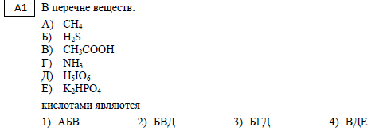

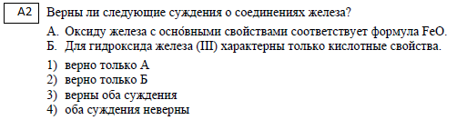

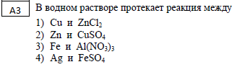

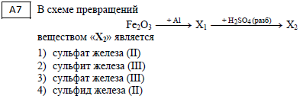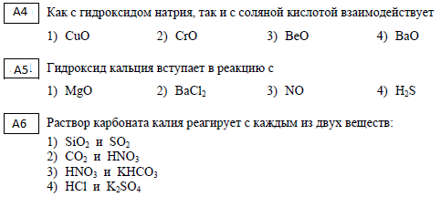



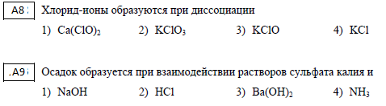

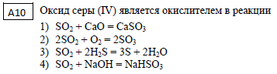

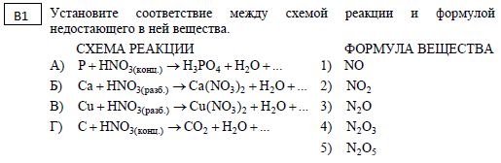

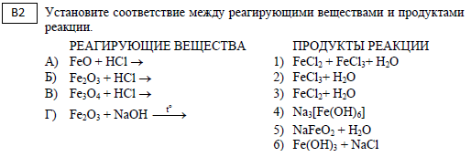



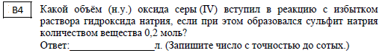

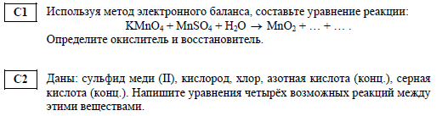

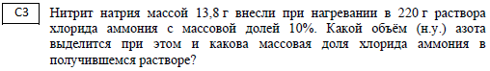

**Вариант 2.**

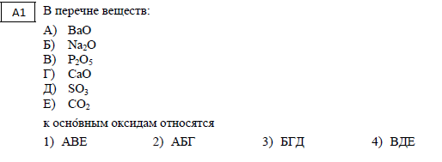

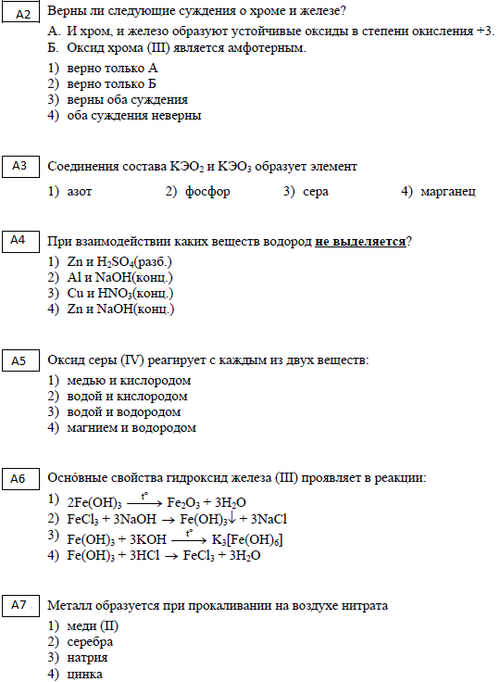

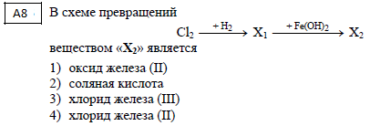

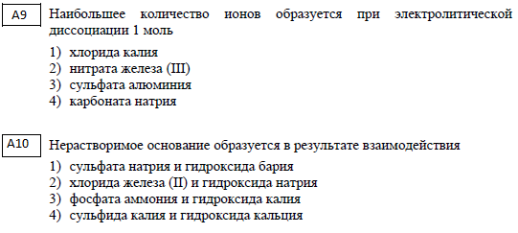

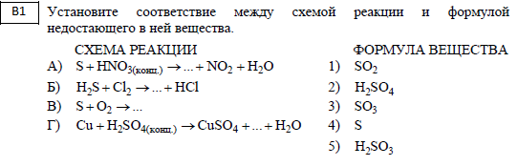

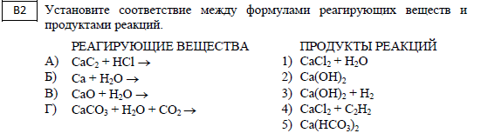





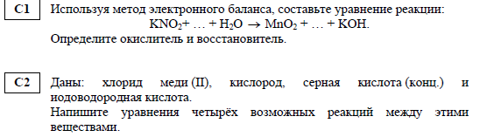

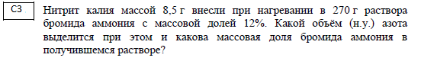

1. Курсивом в тексте выделен материал, который подлежит изучению, но не включается в Требования к уровню подготовки выпускников.